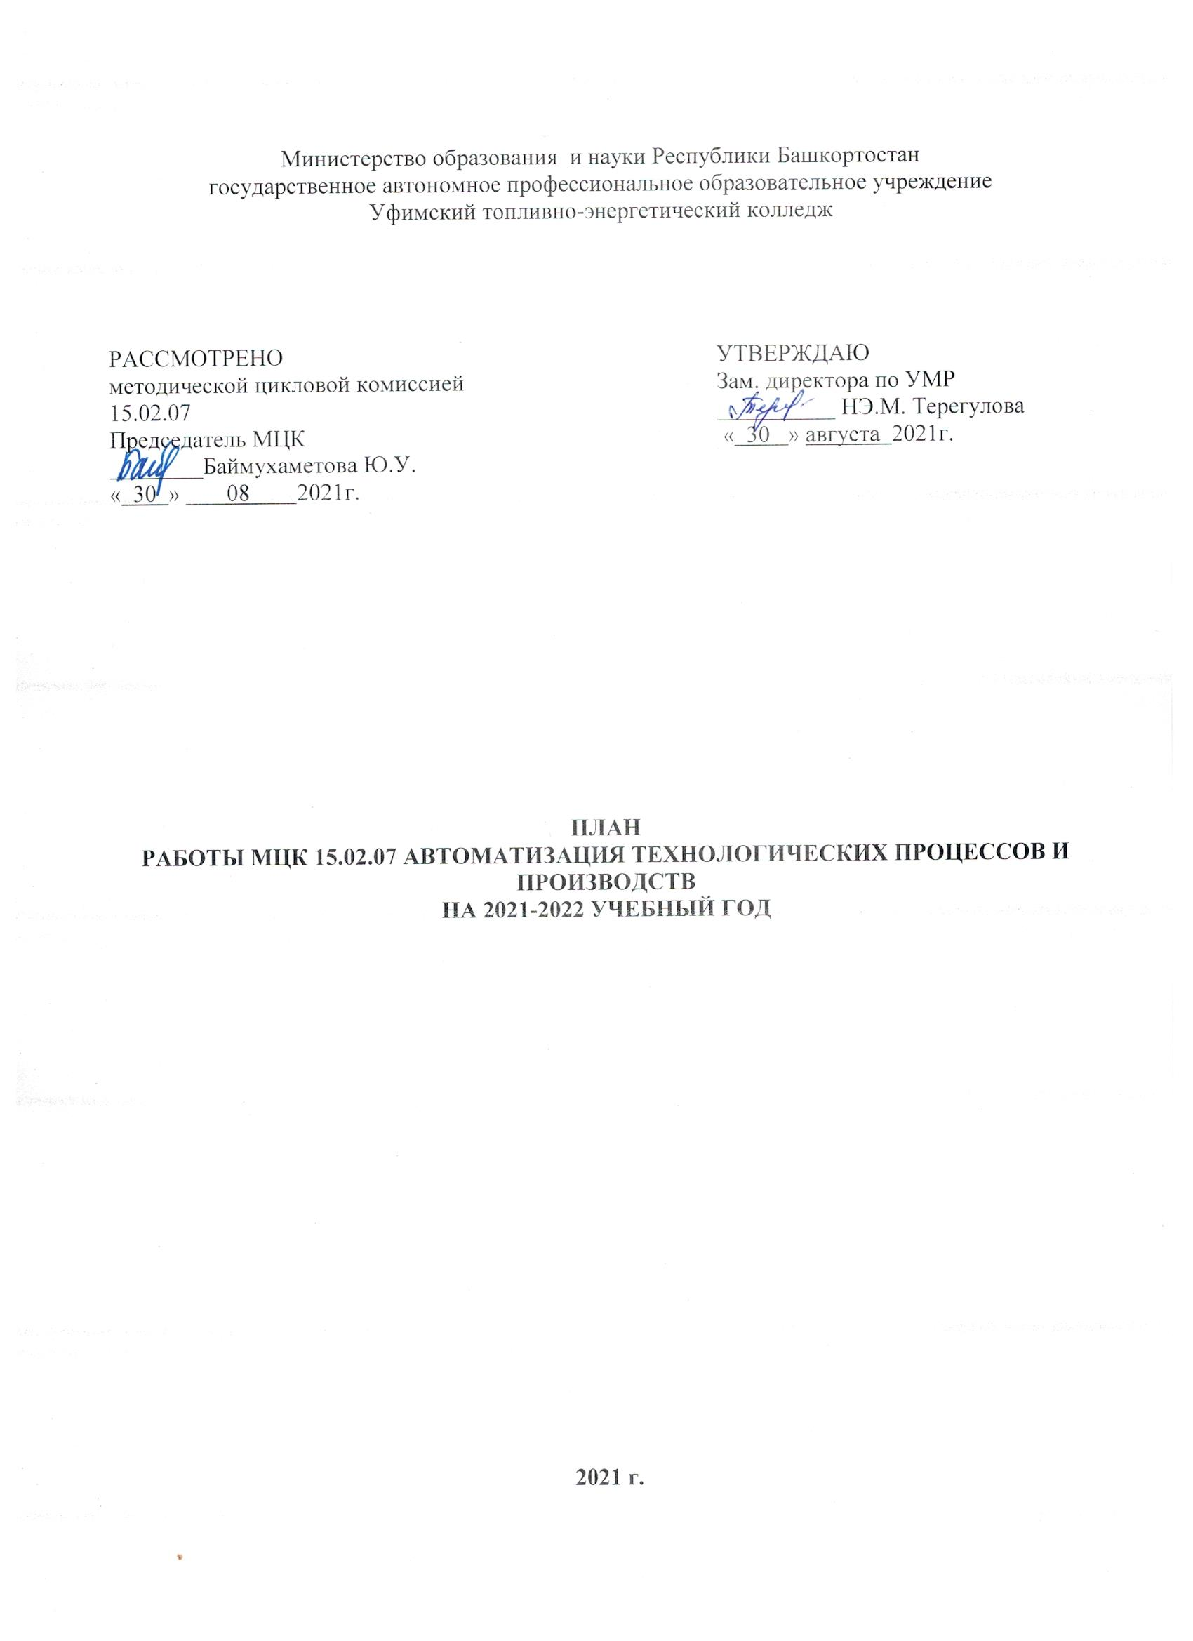
КАЧЕСТВЕННЫЙ СОСТАВ ПРЕПОДАВАТЕЛЕЙ МЦК
№  п/п | Ф.И.О. | образование | Что и когда закончил | Пед. стаж | Общий стаж | По диплому |  | Дата рождения | Категория | Дата последней аттестации
 |  |  |  |  |  | специальность | квалификация | Дата рождения | Категория | Дата последней аттестации
1 | Милованова Мария Ивановна | УНИ ФАПП | Кафедра АХТП  1987 | 28 | 34 | Автоматизация и комплексная механизация химико-технологических процессов | инженер | 02.05.1965 | Высшая | 2020 г
2 | Милованов Александр Семенович | Высшее  Педагогическое  Высшее техническое | 1)МГГУ им Шолохова  2000г.  2)УГНТУ ФАПП  2018 г. | 27 | 42 | 1)Педагогика и психология  2)Управление в технических системах | педагог-психолог  Магистр | 31.05.1961 | Высшая | 2018 г
3 | Баймухаметова Юлия Ураловна | Высшее | 1)УГАТУ  в 2017 г  2) УГНТУ | 6 лет | 7 лет | 1)Автоматизация технологических процессов и производств  2) Метрологическое и информационное обеспечение производства | 1) бакалавриат  2) магистрант | 23.10.1991 | Высшая | декабрь 2019 г.
4 | Миронюк Екатерина Юрьевна | Высшее | 1) УГАТУ в 2008  2)УГНТУ | 8 лет | 10 лет | 1) Экономист, специалист по налогам и налогообложениям  2) Образование в строительстве | 1) бакалавр  2)магистрант | 07.11.1985 | Высшая | июнь 2019 г.
5 | Холодова Ольга Сергеевна | Высшее | УГНТУ | 0 | 11 лет | Автоматизация технологических процессов и производств | инженер КИПиА | 17.01.1990 | - | -
6 | Сагдеева Галима Анваровна | Высшее | 1)УНИ ФАПП  2)УГНТУ ФАПП | 19 | 29 | 1)Автоматизация и электрификация горных работ  2)Метрологические и информационное обеспечение производства | Горный инженер-электрик  магистрант | 30.11.1967 | Высшая | 2017 г
7 | Давлетшина Эльза Равиловна | Высшее | 1) БГУ, 2009г  2) УГНТУ  2017г. | 17лет 10 мес | 17 лет 10 мес | 1) Биология  2)Автоматизация технологических процессов и производств | 1) Биолог  2) Магистр | 28.11.1985 | Высшая | апрель 2021 г

ПОВЫШЕНИЕ КВАЛИФИКАЦИИ

№ | Ф.И.О. | Должность/дисциплина ПМ | Название курса ПК | Год окончания курсов, место, количество часов | Дата, место прохождения стажировки | Планирование курсов по повышению квалификации
 |  |  |  |  |  | 2021 | 2022 | 2023
1 | Милованова Мария Ивановна | Преподаватель  ПМ 04. | Мет.поддержка внедрения практико-ориентированной модели и сетевых форм обучения при реализации программ подготовки по ТОП 50 с учетом требований WORLDSKILLS»  Программа «Основы педагогики и психологии в образовании» | 2016  ГАПОУ ЧР МЦК-ЧЭМК»  Чебоксары  72 часа  ИРО РБ  2017 .72часа | Ноябрь 2019г.УТЭК
2 | Милованов Александр Семенович | Преподаватель  ПМ 03, ПМ 06 | Программа «Основы педагогики и психологии в образовании» | ИРО РБ 72 часа 2017 | Декабрь 2015г. ЗАО ПГ Метран г.Челябинск
3 | Сагдеева Галима Анваровна | Преподаватель  Электорнная техника | Программа «Основы педагогики и психологии в образовании» | ИРО РБ 72 часа .2017 | 2017 г. АНК Башнефть.Производство сервиса автоматики цех 1
4 | Баймухаметова Юлия Ураловна | Преподаватель  ПМ 01 и ПМ 05 | «Профессиональная педагогика и психология в системе среднего профессионального образования ( дистанционно) | 2021г ,  г.Уфа  72 часа  ИРО РБ | ГАОУ ДПО  Институт развития образования РБ, с 24.05.21 по 02.06.2021г.
5 | Давлетшина Эльза Равиловна |  | «Современные образовательные технологии в системе среднего профессионального образования» | 2020 г.  г.Уфа  72ч | ГАОУ ДПО  Институт развития образования РБ, с 21.09 по 30.09.2020г.
6 | Миронюк Екатерина Юрьевна | преподаватель Электротехнических измерений | «Профессиональная педагогика и психология в системе среднего профессионального образования ( дистанционно) | 2021г ,  г.Уфа  72 часа  ИРО РБ | ГАОУ ДПО  Институт развития образования РБ, с 24.05.21 по 02.06.2021г.

ОБЩИЕ ЦЕЛИ И ЗАДАЧИ
МЕТОДИЧЕСКОЙ – ЦИКЛОВОЙ КОМИССИИ

1. Создание инновационного профессионального образовательно-воспитательного пространства колледжа, в соответствии с запросами и потребностями региональной экономики и социокультурной политики

Приоритетные направления развития
ГАПОУ Уфимский топливно-энергетический колледж
на 2021-2022 учебный год

Определить приоритетными направлениями развития ГАПОУ Уфимский топливно-энергетический колледж на 2021-2022 уч.год:
- продолжить работу над повышением качества образования в т.ч. в соответствии с требованиями WorldSkills Russia;
- активизировать работу по реализации проекта Современная цифровая образовательная среда и активизация работы, в соответствии с указом президента РФ о цифровой трансформации в образовании, организация образовательного пространства открытой конвергентной сетевой среды, конвергентное образовательное пространство;
- продолжать развивать систему социального партнерства в условиях инновационного развития колледжа, вести мониторинг трудоустройства выпускников колледжа;
- формировать и совершенствовать кадровый потенциал для проведения обучения и оценки соответствующей квалификации по стандартам WSR;
- создать условия для проведения демонстрационного экзамена по актуализированным ФГОС;
- вовлекать обучающихся и педагогов в движение WorldSkills Russia и конкурсы профессионального мастерства;
- принимать участие в реализации инновационных образовательных проектах, грантах, усиление научно-исследовательской и творческой деятельности преподавателей и обучающихся, обеспечение положительных результатов в республиканских, всероссийских и международных олимпиадах, конкурсах и чемпионатах профессионального мастерства;
- вовлекать в различные формы наставничества обучающихся, преподавателей, работодателей в том числе с применением лучших практик обмена опытом;
- образования с использованием дистанционных образовательных технологий;
- расширить перечень дополнительных образовательных программы для обучающихся и взрослого населения;
- включить в ОПОП программу воспитания и календарный план по ВР;
- формировать воспитательную среду, обеспечить социальную адаптацию молодежи, гражданственность и патриотичность, вовлечь обучающихся колледжа в кружковую деятельность, коллективы художественной самодеятельности, спортивные секции.

ОРГАНИЗАЦИОННЫЕ МЕРОПРИЯТИЯ

 | СОДЕРЖАНИЕ | Срок исполнения | Исполнители
1 | Итоги работы МЦК за 2020-2021 учебный год
2 | Утверждение учебно-планирующей документации и задачи на 2021-2022 учебный год | сентябрь 2021 | Баймухаметова Ю.У.
2 | Утверждение материалов:  -экзаменационных билетов,  -заданий по дипломному проектированию,  - ФОСов по дисциплинам и КОСов по ПМ. | по мере поступления | Баймухаметова Ю.У.
3 | Утверждение графиков:  -дополнительных занятий,  -открытой недели МЦК,  -консультаций по дипломному проектированию,  -взаимопосещений уроков. | октябрь 2021 | Баймухаметова Ю.У.
4 | Планирование мероприятий:  -открытой недели МЦК | октябрь 2021 | Баймухаметова Ю.У.
5 | Проверка готовности кабинетов и лабораторий МЦК к работе, учебно-методического обеспечения и разработка планов по обновлению  кабинетов | сентябрь 2021 | Баймухаметова Ю.У.
6 | Проверка готовности дипломных проектов к защите | май-июнь | Руководители дипломных проектов

УЧЕБНО – ВОСПИТАТЕЛЬНАЯ РАБОТА

1 | Итоги успеваемости в группах МЦК за 2020-2021учебный год и активизация профессиональной деятельности педагогов | сентябрь 2021 | все преподаватели
2 | Итоги практики и взаимодействие учебного и производственного процессов в условиях реализации ФГОС СПО | апрель 2021 | Милованов А.С., Холодова О.С.
3 | Анализ успеваемости и посещаемости в группе, мероприятия | через месяц | все преподаватели
4 | Оформление портфолио обучающихся | май 2022 | все преподаватели
5 | Участие во внеурочных и спортивных мероприятиях | по мере поступления | все преподаватели
6 | Выявление обучающихся «зоны риска», планируемая работа | по мере поступления | все преподаватели
7 | Проведение тематических классных часов в закрепленных группах | в течении учебного года | все преподаватели

РАБОТА ПО ПОВЫШЕНИЮ ПЕДАГОГИЧЕСКОГО МАСТЕРСТВА
1 | Прохождение курсов повышения квалификации, стажировок | сентябрь | Холодова О.С.
2 | Посещение уроков своих коллег в колледже и других учебных заведениях | в течении учебного года | Все преподаватели
3 | Посещение "Школы педагога "  молодыми преподавателями и преподавателями, не имеющими педагогического стажа | в течении учебного года | Холодова О.С.
4 | Участие в работе МЦК | в течении учебного года | Баймухаметова Ю.У.
5 | Выступление на заседаниях МЦК
6 | Аттестация преподавателей согласно плану | в течении учебного года | Холодова О.С.
7 | Посещение заседаний педсоветов | в течении учебного года | Все преподаватели
8 | Посещение выставок, проводимых на РВЦ | в течении учебного года | Все преподаватели

МЕТОДИЧЕСКАЯ РАБОТА
1 | Разработка учебно-методических материалов по актуализированным ФГОС СПО | в течении учебного года | Все преподаватели
2 | Разработка методических рекомендаций для самостоятельных, практических и лабораторных работ | в течении учебного года | Все преподаватели
3 | Разработка методических рекомендаций по курсовому и дипломному проектированию | в течении учебного года | Милованова М.И., Милованов А.С.
4 | Составление программ ГИА, ФОС ГИА и требований к ВКР (при наличии) | в течении учебного года | Милованова М.И.,
5 | Создание электронного учебного пособия, онлайн курсов и др | в течении учебного года | Миронюк Е.Ю.
6 | Ознакомление с новой методической литературой | в течении учебного года | Все преподаватели
7 | Посещение семинаров, лекториев, конференций и педсоветов | в течении учебного года | Все преподаватели
8 | Участие в конкурсах по методической работе | в течении учебного года | Все преподаватели
9 | Разработка УМК дисциплин, ПМ методических материалов | в течении учебного года | Все преподаватели
10 | Обобщение опыта работы, проведение открытых уроков, мастер классов | в течении учебного года | Все преподаватели
11 | Разработка УМК МДК 05.01 | в течении учебного года | Давлетшина Э.Р.
12 | Разработка УМК МДК 01.01 | в течении учебного года | Баймухаметова Ю.У.
14 | Разработка тем дипломных проектов для специальности | в течении учебного года | Милованова М.И.

РАЗВИТИЕ НАУЧНО- ИССЛЕДОВАТЕЛЬСКОЙ РАБОТЫ, УЧАСТИЕ В ОЛИМПИАДАХ И КОНКУРСАХ ПРЕПОДАВАТЕЛЕЙ И ОБУЧАЮЩИХСЯ
1. | Участие в научно-исследовательской и творческой деятельности преподавателей и обучающихся | в течении учебного года | Милованов А.С.
2. | Обеспечение положительных результатов в республиканских, всероссийских и международных олимпиадах и конкурсах, чемпионатах профессионального мастерства обучающихся. | в течении учебного года | Милованова М.И.
3. | Участие обучающихся в конкурсах профессионального мастерства «WorldSkills» | в течении учебного года | Милованова М.И.
4. | Организовать конкурс рефератов | в течении учебного года | все преподаватели
5. | Проведение олимпиады по Средства измерения | в течении учебного года | Баймухаметова Ю.У.
6. | Участие в конкурсах профмастерства | в течении учебного года | Милованов А.С.

Председатель МЦК Баймухаметова Ю.У.

